Новый год – самый любимый и красивый праздник, который любят взрослые и дети. Его ждут с нетерпением, готовятся к нему, наряжают елочку и кажется, что все вокруг заряжается каким-то волшебством. В преддверии этого волшебного праздника в Центральной городской библиотеке для юных посетителей была проведена беседа с элементами игры «Весёлый праздник Новый год».
Участники игры активно отвечали на вопросы интерактивной викторины, с удовольствием отгадывали загадки. Библиотекарь рассказала о традиции встречать Новый Год, об истории появления новогодней ёлки, и, конечно же, о добрых дарителях ёлок и подарков - Дедушке Морозе и Снегурочке.
В заключение мероприятия дети получили сладкие призы.
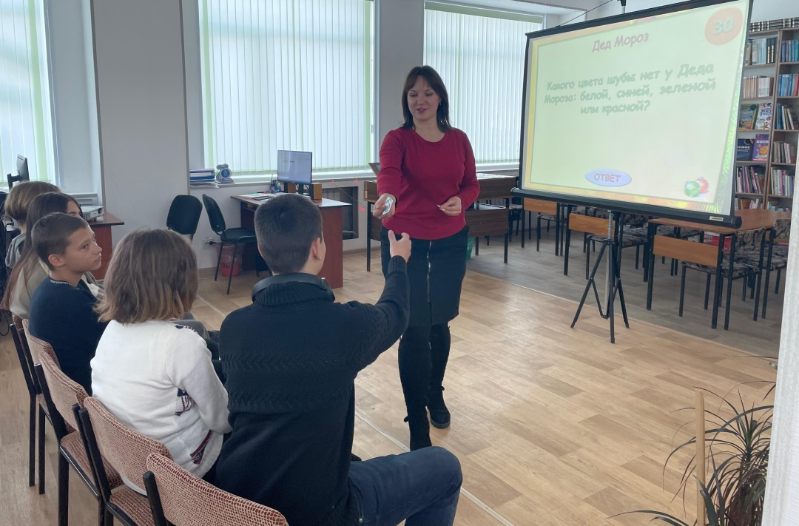

Новогодний вечер прошел в Центральной библиотеке для членов Городского общества инвалидов. Сотрудники библиотеки, совместно с участниками мероприятия, вспомнили о традициях и символах новогоднего праздника. Оливье, ёлка, Дед Мороз и, конечно же, фильмы советского периода! Именно этим шедеврам советского кинематографа и была посвящена новогодняя игра «По советским фильмам». Всем участникам было предложено отгадать фильм по кадру, по фразе и по песне, а также узнать актеров по детской фотографии. У всех игра вызвала большой интерес. За правильные ответы участники получали сладкие призы.
После игры мероприятие посетили настоящие Дед Мороз и Снегурочка из ДК «Восток». Все гости танцевали, фотографировались, читали стихи и пели песни Деду Морозу. А Владимир Стужук и Клара Денисовна Ковалёва (активные члены Общества инвалидов) продемонстрировали свои актерские навыки и показали сценку «Серый волк в глухом лесу встретил рыжую лису».
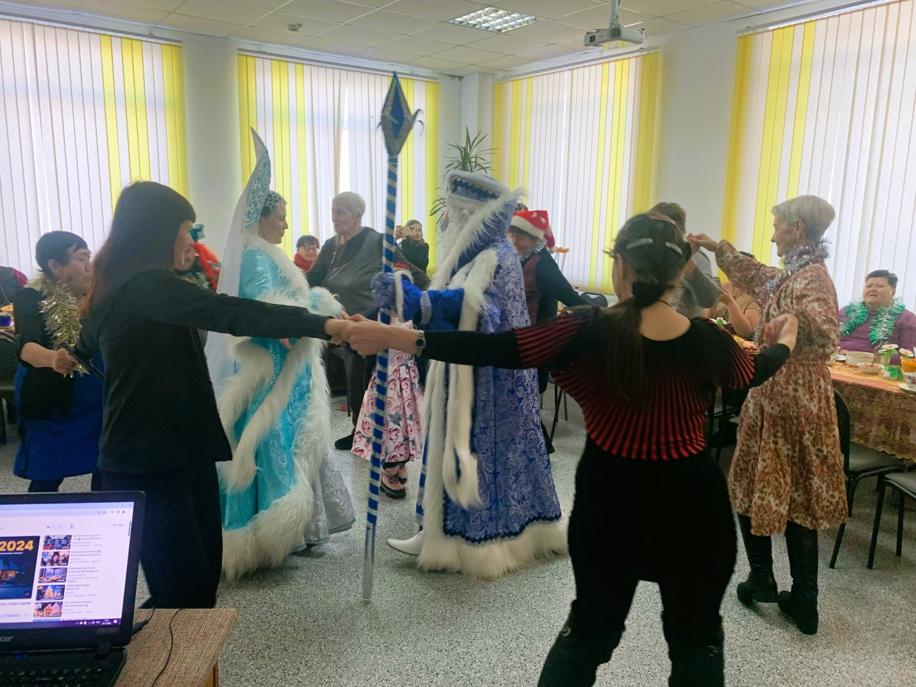

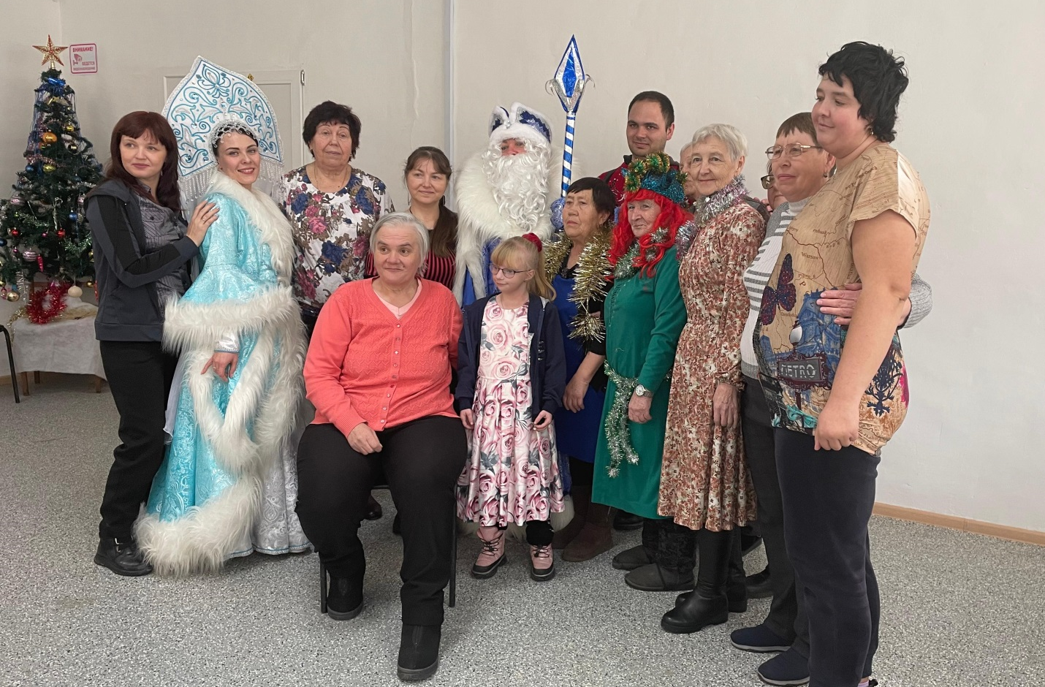

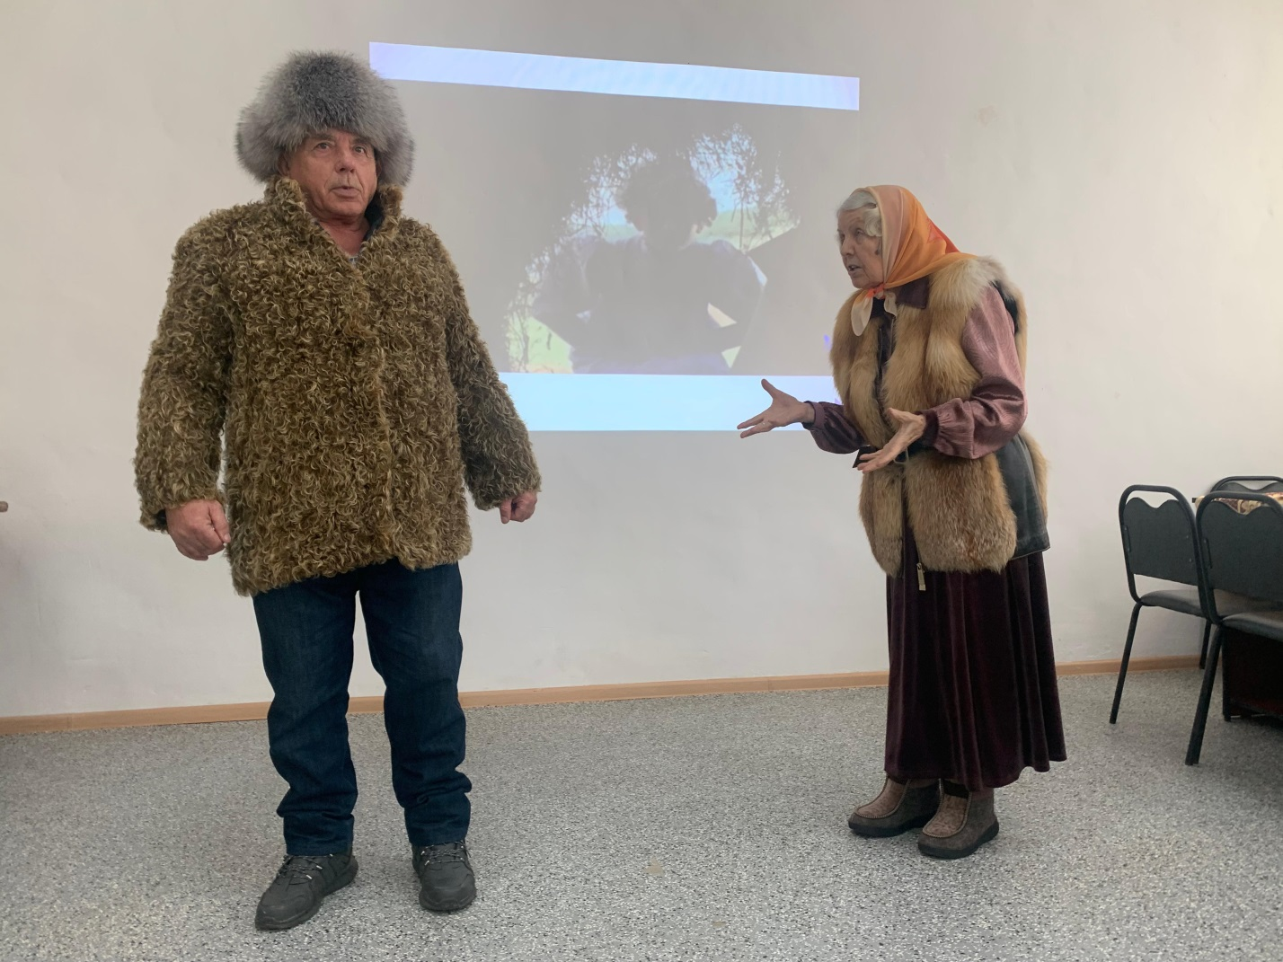

Накануне самого светлого и чудесного праздника Рождества Христова в Центральной библиотеке г. Дальнереченска для наших юных читателей прошло познавательно-развлекательное мероприятие «Сияние Рождественской звезды». Ребята узнали много интересного: как родился младенец Христос, кто принёс ему дары, и почему с тех пор ёлку украшает звезда и все получают подарки, интересные факты о святках и колядовании. Дети отгадывали загадки, участвовали в конкурсах, играли в игры «Чудеса», «Передай мандарин», «Маска, я тебя знаю» и др. В конце мероприятия его участники получили небольшие рождественские призы.
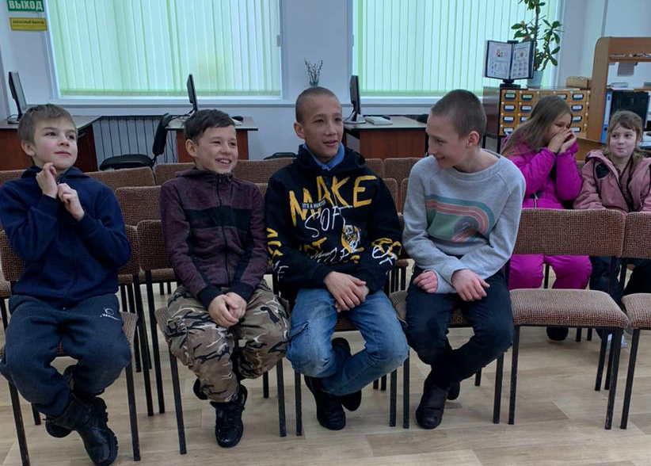

03 января в библиотеке-филиале №2 (микрорайон Каменушка) прошёл новогодний праздник «Чудесный день веселья». Ребята с удовольствием участвовали в конкурсах, играх, отгадывали зимние загадки.
06 января в библиотеке состоялись рождественские посиделки «С первой звездой». Присутствующие на мероприятии читатели вспомнили о рождественских традициях, которые были в каждой семье и спели колядки.
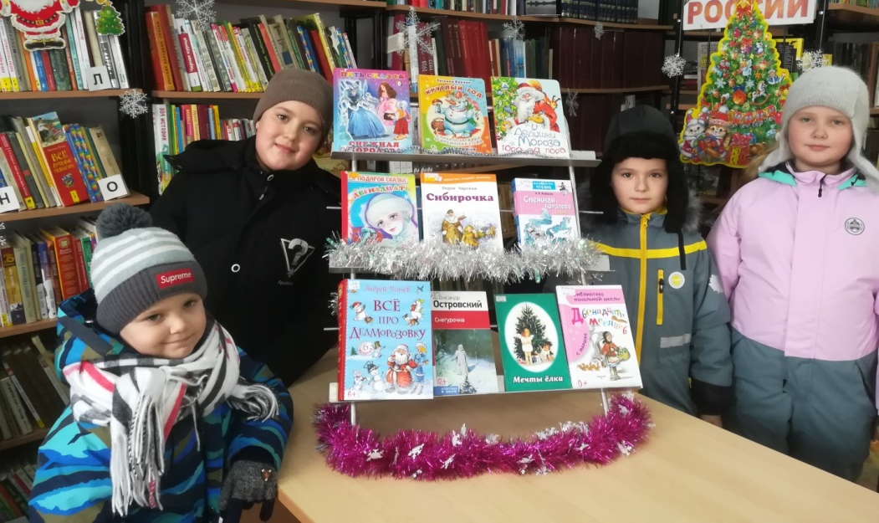

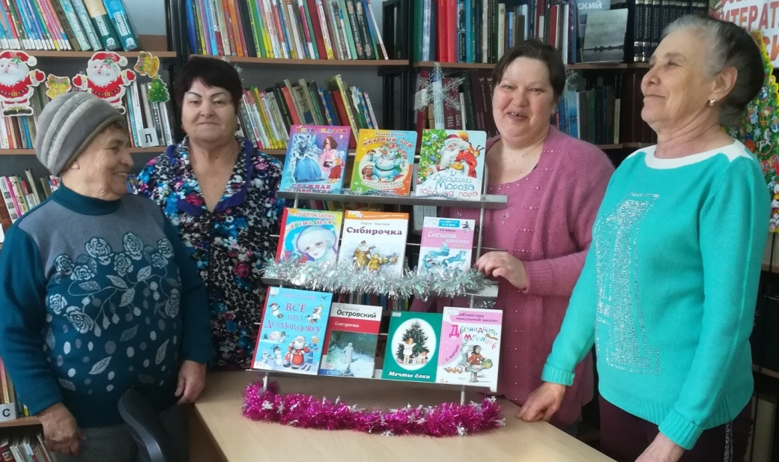

Новый год и Рождество — это праздники, которые с предвкушением ожидают и дети, и взрослые.
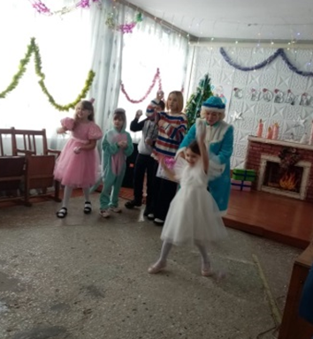
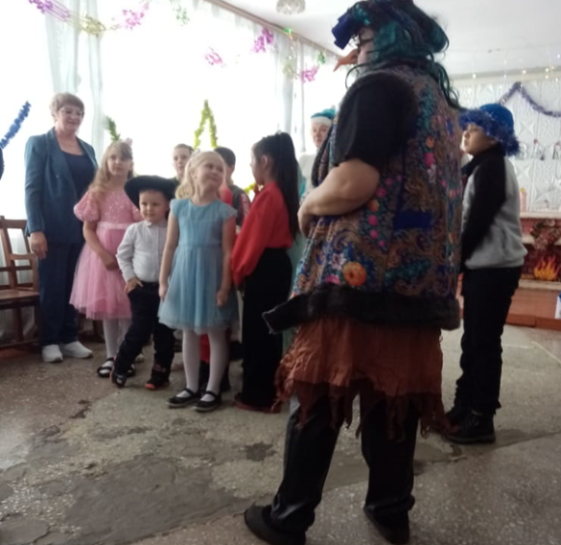
03 января библиотека-филиал №3 села Грушевое совместно с участниками любительского объединения «Горница» провели для ребят развлекательную программу «Новогодние минутки – сказки, игры, прибаутки». К ребятам в гости пришли Снегурочка и Баба – Яга, они рассказали детям об истории возникновения праздника Нового года и о традициях его празднования. Затем участники мероприятия разделились на две команды, и началось новогоднее состязание. Команды «Снеговики» и «Снежинки» отгадывали зимние загадки, соревновались в конкурсах: «Лови снежок», «Ёлочки бывают…», «Телеграмма Деду Морозу», «Новогодняя мозаика» и другие. Программа прошла ярко, красочно и весело. Победила дружба! Все участники получили в подарок новогодние сувениры и сладкие призы.

06 января в библиотеке-филиале №3 села Грушевое для участников любительского объединения «Горница» прошёл час православного праздника «Рождество, традиции и обряды». Присутствующие с интересом прослушали об истории праздника, о рождественских легендах, традициях, обрядах, народных приметах.
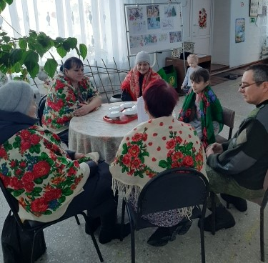
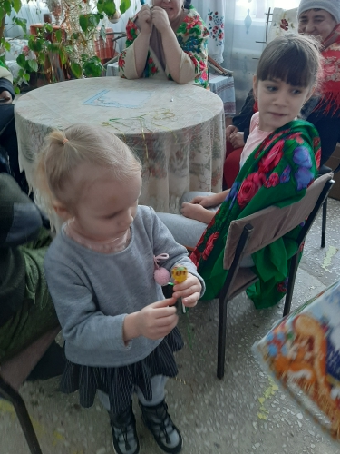

03 января библиотека-филиал №7 провела интеллектуальный марафон «Зимние фантазии». В программу данного мероприятия были включены викторины, пословицы, загадки о новогодних традициях в странах мира.
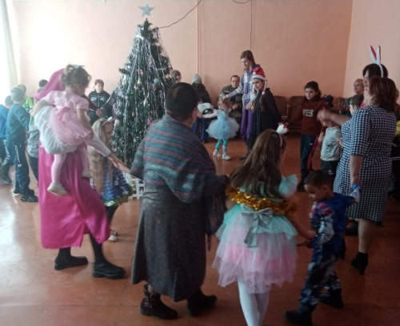

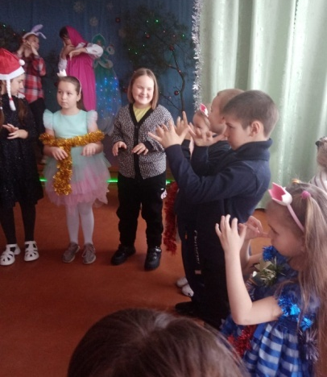
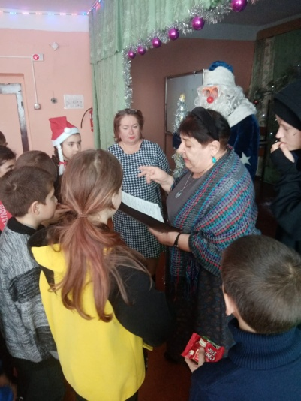

06 января библиотека-филиал №7 совместно с Лазовским клубом провели развлекательную программу для людей с ограниченными возможностями здоровья «Рождественские сюрпризы». Для гостей мероприятия были рассказаны и показаны обряды этого праздника. Был приготовлен стол с угощениями, проведены игры, водили хоровод.
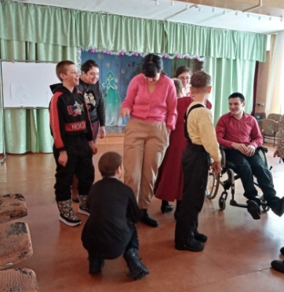
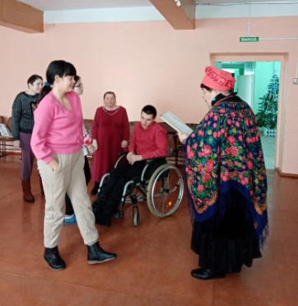

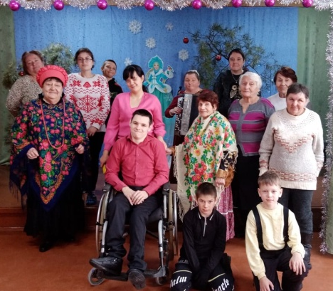
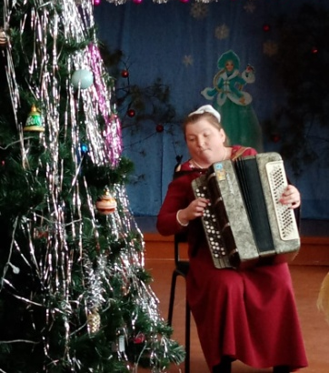

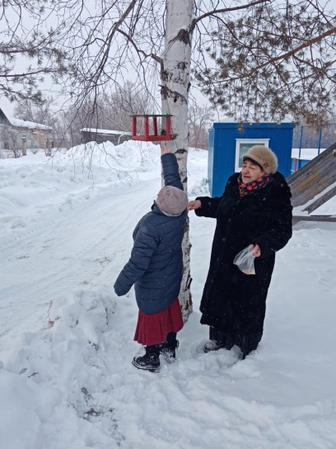
05 января библиотека-филиал №7 провела экологическую акцию «Покорми птиц зимой». Участники акции приготовили кормушки и насыпали в них корм.
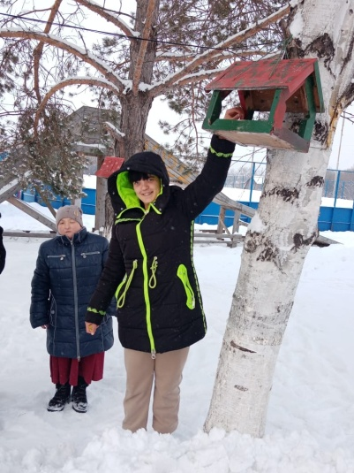

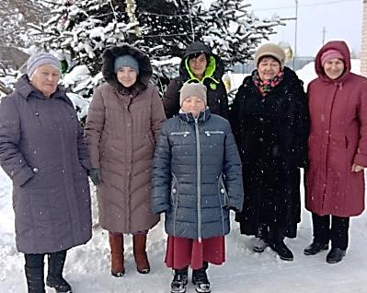

Библиотека встречает своих первых читателей в 2024 году! Сегодня их очень много, и это радует! Первые три читателя на детском и взрослом абонементах получили сувениры-поздравления от библиотеки и соответствующие номера читательских формуляров "1", "2", "3".
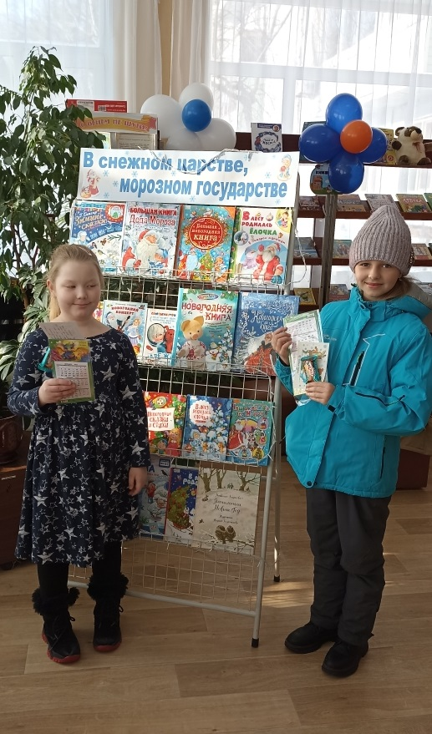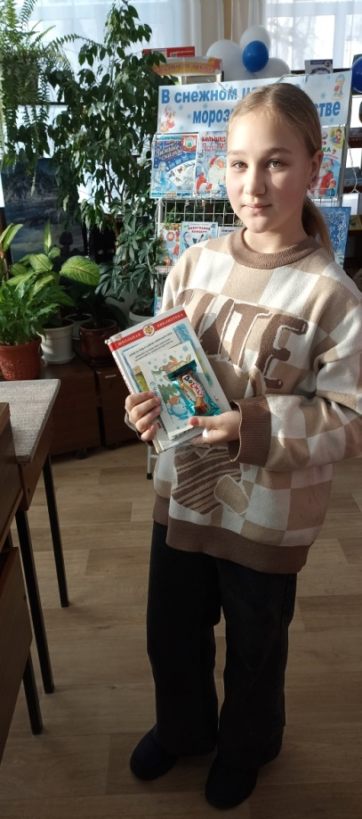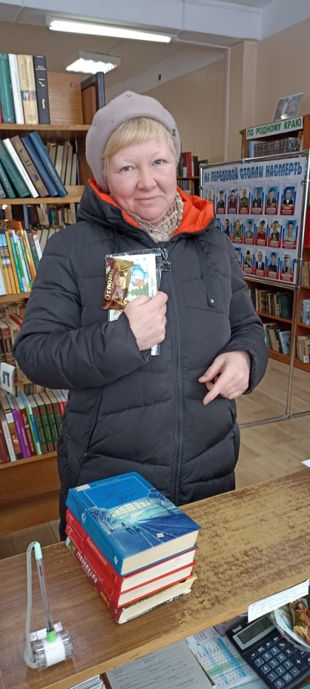
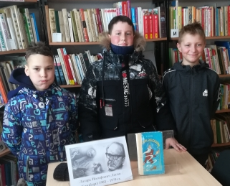
27 декабря в библиотеке-филиале №2 состоялась литературная игра по повести-сказки Л.И. Лагина "Старик Хоттабыч". Ребята познакомились с жизнью и творчеством писателя, посмотрели фрагменты фильма, ответили на вопросы викторины и получили сладкие призы.

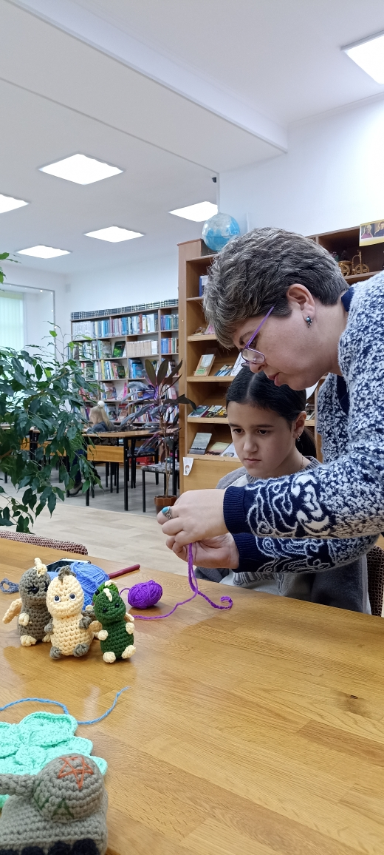
В библиотеке продолжает свою работу мастерская «Спицы да крючочки». Занятия для тех, кто хочет научиться вязать крючком, и тех, кто хочет освоить спицы будут проводиться в разные дни (через одну пятницу). Участники мастерской узнают способы вязания различных петель и обозначение на схеме основных элементов вязания крючком и спицами. Результаты у мастериц уже есть! Кто-то даже решился связать игрушку – символ 2024 года «Дракончика»! Вязание — это стильный и многогранный вид рукоделия. После новогодних каникул занятия продолжатся… Если вы любите творить и создавать красоту своими руками, и если даже не умеете вязать, то библиотека ждет вас каждую пятницу с 12 января в 17.30. Занятия проводит Юлия Даренских.
